REVISTA PRESEI
14 Septembrie 2015
Pagina | Publicaţie | Titlu
 | mondonews. ro | RARES MANESCU, Primarul SECTORULUI 6, sustine proiectul european „Povesti digitale la Clubul Seniorilor”
 | jurnalulbucurestiului. ro | Poveşti digitale la Clubul Seniorilor
 | activnews | Oamenii nevoiași dar și copiii din Sectorul 6 au unde să mănânce o masă caldă, gratis. PF Daniel a sfințit noua cantină a Bisericii din București
 | amosnews. ro | Programele derulate de Asistenţa Socială Sector 6 pentru copii şi părinţii acestora
 | b365.ro | Vârstnicii, sesiuni de instruire în utilizarea b365.ro dispozitivelor digitale
 | Ultima-ora.ro | Sună copoţelul şi în sectorul 6!
 | RING | Poveşti digitale la Clubul Seniorilor
 | PUTEREA | Elevii încep luni cursurile noului an şcolar
 | PUTEREA | Ce salarii vor fi în educaţie şi sănătate pentru fiecare bugetar

mondonews. ro

RARES MANESCU, Primarul SECTORULUI 6, sustine proiectul european „Povesti digitale la Clubul Seniorilor”
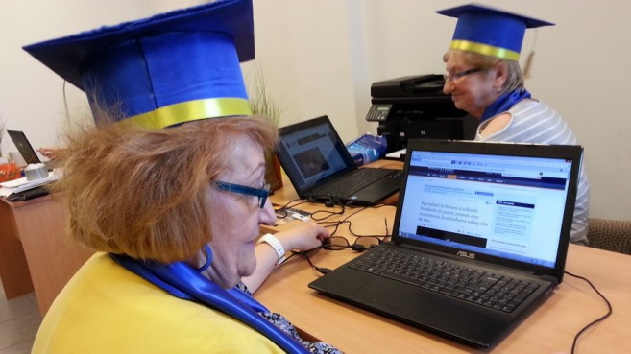

Seniorii care frecventeaza CLUBUL SENIORILOR situat in Calea Plevnei nr. 234 vor participa, in perioada 14-15 septembrie 2015, la o sesiune personalizata a atelierului ”Diversitate culturala prin tehnica povestilor digitale – DIGITAL STORYTELLING”.
“PRIMARIA SECTORULUI 6, prin CLUBURILE SENIORILOR, incearca sa le ofere varstnicilor din comunitatea noastra o paleta ampla de cursuri prin care acestia sa dobandeasca abilitati noi. Astfel, seniorii se pot adapta mai usor la provocarile erei digitale. Una dintre strategiile implementate la nivelul Directiei Generale de Asistenta Sociala si Protectia Copilului vizeaza imbatranirea activa prin invatare pe tot parcursul vietii. Asemenea deziderate pot fi atinse doar prin punerea la dispozitia seniorilor nostri a unor sesiuni de formare in domenii moderne, asa cum sunt cursurile DIGITAL STORYTELLING“, a declarat RARES MANESCU, PRIMARUL SECTORULUI 6.
Astfel, seniorii vor avea acces, in mod gratuit, la o sesiune de instruire in utilizarea instrumentelor media, audio si video, iar, la final, vor dobandi abilitatea de a edita propria poveste digitala de teme culturale, sub indrumarea directa a trainerilor-bibliotecari de la Biblioteca Metropolitana Bucuresti, cu expertiza in domeniul DIGITAL STORYTELLING.
Atelierul face parte din proiectul Agora Culturala @ Biblioteca Ta, finantat prin Granturile SEE 2009-2014, Programul PA17/RO13 Promovarea diversitatii in cultura si arta in cadrul patrimoniului cultural european, iar obiectivul principal este incurajarea conservarii valorilor culturale ale diferitelor categorii de populatie, inclusiv ale grupurilor vulnerabile.
CLUBUL SENIORILOR Plevnei este unul dintre centrele de zi destinate persoanelor varstnice din cadrul Directiei Generale de Asistenta Sociala si Protectia Copilului SECTOR 6, fiind un program care vine in sprijinul persoanelor de varsta a treia, prin cresterea confortului psihic, prin implicarea in activitati ce au caracter recreativ si socio-cultural, precum si prin dezvoltarea unei atitudini de intrajutorare intre semeni.

jurnalulbucurestiului. ro

Poveşti digitale la Clubul Seniorilor
Seniorii care frecventează Clubul Seniorilor situat în Calea Plevnei nr. 234 vor participa, în perioada 14-15 septembrie 2015, la o sesiune personalizată a atelierului ”Diversitate culturală prin tehnica poveştilor digitale – Digital Storytelling”.
Astfel, seniorii vor avea acces, în mod gratuit, la o sesiune de instruire în utilizarea instrumentelor media, audio şi video, iar, la final, vor dobândi abilitatea de a edita propria poveste digitală de teme culturale, sub îndrumarea directă a trainerilor-bibliotecari de la Biblioteca Metropolitană Bucureşti, cu expertiză în domeniul Digital Storytelling.
Atelierul face parte din proiectul Agora Culturală @ Biblioteca Ta, finanţat prin Granturile SEE 2009-2014, Programul PA17/RO13 Promovarea diversităţii în cultură şi artă în cadrul patrimoniului cultural european, iar obiectivul principal este încurajarea conservării valorilor culturale ale diferitelor categorii de populaţie, inclusiv ale grupurilor vulnerabile.
„Primăria Sectorului 6, prin Cluburile Seniorilor, încearcă să le ofere vârstnicilor din comunitatea noastră o paletă amplă de cursuri prin care aceştia să dobândească abilităţi noi. Astfel, seniorii se pot adapta mai uşor la provocările erei digitale. Una dintre strategiile implementate la nivelul Direcţiei Generale de Asistenţă Socială şi Protecţia Copilului vizează îmbătrânirea activă prin învăţare pe tot parcursul vieţii. Asemenea deziderate pot fi atinse doar prin punerea la dispoziţia seniorilor noştri a unor sesiuni de formare în domenii moderne, aşa cum sunt cursurile Digital Storytelling”, a declarat Rareş Mănescu, Primarul Sectorului 6.
Clubul Seniorilor Plevnei este unul dintre centrele de zi destinate persoanelor vârstnice din cadrul Direcţiei Generale de Asistenţă Socială şi Protecţia Copilului Sector 6, fiind un program care vine în sprijinul persoanelor de vârsta a treia, prin creşterea confortului psihic, prin implicarea în activităţi ce au caracter recreativ şi socio-cultural, precum şi prin dezvoltarea unei atitudini de întrajutorare între semeni.

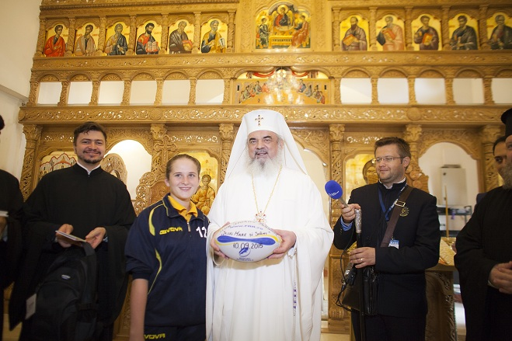

activnews. ro

Oamenii nevoiași dar și copiii din Sectorul 6 au unde să mănânce o masă caldă, gratis. PF Daniel a sfințit noua cantină a Bisericii din București
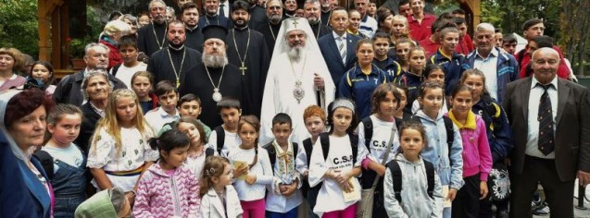
Preafericitul Părinte Daniel, Patriarhul Bisericii Ortodoxe Române dar și Arhiepiscop al Bucureștilor, a sfințit cantina socială Sfântul Barnaba din sectorul 6 al Capitalei.
Așezământul a fost realizat de Asociația Diaconia Sector 6 și se află pe Bulevardul Drumul Taberei, nr. 28A. Cantina va oferi zilnic o mâncare caldă persoanelor sărace și copiilor asistați din cadrul Protoieriei Sector 6 Capitală.
PF Daniel a spus că ar trebui ca fiecare protoierie și primărie să aibă, obligatoriu, un astfel de așezământ.

"Cooperarea este nu numai legală, ci şi foarte necesară. În mod normal fiecare protoierie trebuie să aibă cel puţin o cantină pentru săraci, după cum şi fiecare primărie trebuie să aibă o cantină socială. Cooperarea este foarte necesară pentru că înainte exista o singură cantină destinată săracilor din întreg oraşul, cea a Centrului Eparhial, astfel că bătrânii trebuiau să parcurgă distanţe foarte mari pentru a avea şi seara de mâncare. Deci, reorganizând opera social-filantropică în Capitală, noi răspundem mai bine nevoilor reale ale credincioşilor săraci. În acelaşi timp, implicarea protoieriilor şi a parohiilor în ajutorarea săracilor este o necesitate”, a spus Preafericitul Părinte Patriarh Daniel.

Programul social inițiat în Capitală va fi extins și în provincie, a mai arătat Patriarhul României.
„După exemplul din Capitală vom acţiona şi în provincie, în oraşe şi comune mai mari, deoarece opera de caritate, sau lucrarea social-filantropică, nu este o modă, ci este o necesitate, este punerea în practică a predicii din Biserică”, a mai spus Întâistătătorul Bisericii Ortodoxe Române.
Conform raportului de activitate al Bisericii Ortodoxe Române, în anul 2014 funcționau 758 de instituții și servicii sociale.
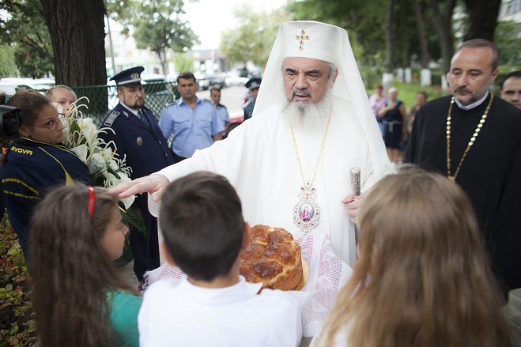

amosnews. ro

Programele derulate de Asistenţa Socială Sector 6 pentru copii şi părinţii acestora

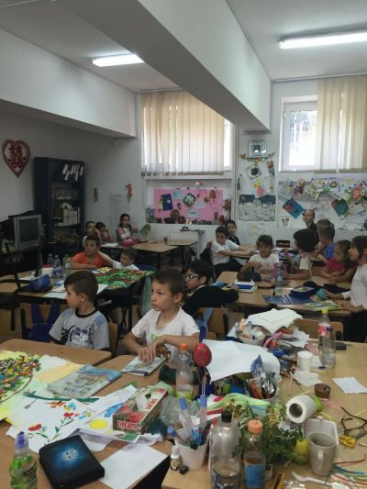
Rareş Mănescu, Primarul Sectorului 6, le urează tuturor elevilor un an minunat, cu multe împliniri şi reaminteşte care sunt programele derulate de Direcţia Generală de Asistenţă Socială şi Protecţia Copilului Sector 6 de care pot beneficia cei mici, precum şi părinţii acestora:
Copiii şcolari
Pe parcursul anului şcolar 2014-2015, un număr de 249.779 porţii de hrană au fost acordate copiilor care frecventează reţeaua centrelor de zi care funcţionează pe raza Sectorului 6 în cadrul programului ”Centre de zi” şi celor care participă la proiectul ”Şcoală după şcoală”, ambele derulate de Direcţia Generală de Asistenţă Socială şi Protecţia Copilului Sector 6 (DGASPC).
La proiectul ”Şcoală după şcoală” au participat, în anul şcolar 2014-2015, 8 şcoli: Liceul Tudor Vladimirescu, Liceul Ortodox Antim Ivireanu, Liceul Teoretic Eugen Lovinescu, Şcoala Gimnazială nr. 169, Şcoala Gimnazială Sfântul Andrei nr. 172, Şcoala Gimnazială nr. 167, Şcoala Gimnazială nr. 142, Şcoala Gimnazială Nr. 117.
Odată cu debutul anului şcolar, centrele de zi care funcţionează în incinta Şcolilor nr. 167, nr. 168 şi nr. 279 din Sectorul 6 îşi vor deschide porţile din nou pentru copiii din învăţământul primar.
Iniţiat cu sprijinul Primăriei Sectorului 6, proiectul ”Centre de zi” oferă copiilor din clasele 0-4 îngrijire complexă în afara orelor de curs, în scopul sprijinirii familiilor şi prevenirii abandonului şcolar.
Programul beneficiază de pregătirea unui personal specializat, alcătuit din psihologi, asistenţi sociali şi educatori. În cadrul celor trei centre, copiii au şansa de a socializa, de a-şi pregăti temele sub îndrumarea unui personal didactic calificat şi de a desfăşura activităţi menite să le dezvolte abilităţile şcolare şi extraşcolare.
Proiectul include şi servirea mesei de prânz în incinta spaţiului alocat activităţilor specifice. Activităţile sunt complementare programului şcolar obligatoriu, fiind destinate consolidării sferei de cunoştinţe a elevilor.
Copiii preşcolari
Prin parteneriatul dintre Direcţia Generală de Asistenţă Socială şi Protecţia Copilului Sector 6 şi Parohia „Acoperământul Maicii Domnului şi Sfântul Ioan Rusu”, Centrul de zi ”Sfinţii Împăraţi Constantin şi Elena” oferă îngrijire de zi la standarde profesionale adecvate, servicii recreative, de îngrijire, hrană şi supraveghere pe timp de zi pentru copiii preşcolari. În anul şcolar 2014-2015, un număr de 50 de copii au frecventat acest centru.
De asemenea, prin parteneriatul cu Parohia Sfântul Andrei, o altă grădiniţă cu caracter social la nivelul comunităţii locale este Centrul Social Multifuncţional ”Sfântul Andrei”, program destinat copiilor preşcolari aflaţi în dificultate. În anul şcolar 2014-2015, un număr de 121 de copii au frecventat acest centru.
Ambele Centre Sociale Multifuncţionale se adresează copiilor cu vârste cuprinse între 3 şi 7 ani care nu frecventează programul grădiniţelor de stat sau al grădiniţelor particulare fie din cauza numărului limitat de locuri, fie din motivul imposibilităţii de a plăti o taxă.
Pentru copiii cu vârste cuprinse între 1 – 4 ani sunt înfiinţate şi 3 centre sociale multifuncţionale:
- Centrul social multifuncţional “Neghiniţă”
- Centrul social multifuncţional “Harap Alb”
- Centrul social multifuncţional "Pinochio"
Pe parcursul anului şcolar 2014-2015 cele trei centre sociale multifuncţionale au oferit copiilor servicii specializate pentru creşterea, îngrijirea şi educaţia timpurie, după cum urmează :
- Centrul social multifuncţional “Neghiniţă” - 232 copii
- Centrul social multifuncţional “Harap Alb” - 312 copii
- Centrul social multifuncţional "Pinochio" - 209 copii
Centrele sunt modernizate în vederea îmbunătăţirii serviciilor sociale oferite în mod echilibrat în comunitate, pentru asigurarea unui acces egal al cetăţenilor din sector la astfel de servicii.
Direcţia Generală de Asistenţă Socială şi Protecţia Copilului Sector 6 vine în sprijinul cetăţenilor care au nevoie de consiliere psihologică prin patru cabinete pentru adulţi şi copii, care funcţionează în incinta Centrului Social Multifuncţional ”Harap-Alb”. Toate serviciile sunt gratuite.
De asemenea, bucureştenii au la dispoziţie serviciul de tip call-center cu specific de consiliere pe probleme psihosociale care funcţionează în intervalul orar 08.00 – 16.00 şi oferă consiliere psihologică, orientare şi informare pe probleme sociale unor persoane care au nevoie de îndrumare şi suport emoţional, făcând posibile intervenţii rapide în cazul unor situaţii urgente. Apelabil la numărul de telefon gratuit 0800.824.453, serviciul se adresează unor categorii sociale vulnerabile, precum familii cu probleme psiho-sociale, persoane cu handicap, grupuri ameninţate de excluziune sau marginalizare, copii sau tineri în pericol de abandon şcolar.

b365. ro

Vârstnicii, sesiuni de instruire în utilizarea dispozitivelor digitale
Seniorii care frecventează Clubul Seniorilor situat în Calea Plevnei nr. 234 vor participa, în perioada 14-15 septembrie 2015, la o sesiune personalizată a atelierului ”Diversitate culturală prin tehnica poveştilor digitale – Digital Storytelling”.
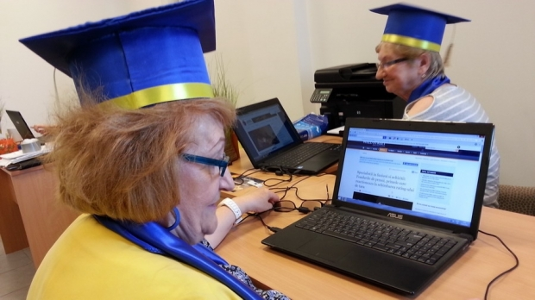
Vârstnicii, sesiuni de instruire în utilizarea dispozitivelor digitale
Astfel, seniorii vor avea acces, în mod gratuit, la o sesiune de instruire în utilizarea instrumentelor media, audio şi video, iar, la final, vor dobândi abilitatea de a edita propria poveste digitală de teme culturale, sub îndrumarea directă a trainerilor-bibliotecari de la Biblioteca Metropolitană Bucureşti, cu expertiză în domeniul Digital Storytelling.
Atelierul face parte din proiectul Agora Culturală @ Biblioteca Ta, finanţat prin Granturile SEE 2009-2014, Programul PA17/RO13 Promovarea diversităţii în cultură şi artă în cadrul patrimoniului cultural european, iar obiectivul principal este încurajarea conservării valorilor culturale ale diferitelor categorii de populaţie, inclusiv ale grupurilor vulnerabile, se arată în comunicatul de presă remis B365.ro.
"Primăria Sectorului 6, prin Cluburile Seniorilor, încearcă să le ofere vârstnicilor din comunitatea noastră o paletă amplă de cursuri prin care aceştia să dobândească abilităţi noi. Astfel, seniorii se pot adapta mai uşor la provocările erei digitale. Una dintre strategiile implementate la nivelul Direcţiei Generale de Asistenţă Socială şi Protecţia Copilului vizează îmbătrânirea activă prin învăţare pe tot parcursul vieţii. Asemenea deziderate pot fi atinse doar prin punerea la dispoziţia seniorilor noştri a unor sesiuni de formare în domenii moderne, aşa cum sunt cursurile Digital Storytelling", a declarat Rareş Mănescu, Primarul Sectorului 6.
Clubul Seniorilor Plevnei este unul dintre centrele de zi destinate persoanelor vârstnice din cadrul Direcţiei Generale de Asistenţă Socială şi Protecţia Copilului Sector 6.

ultima-ora. ro

Sună copoţelul şi în sectorul 6!
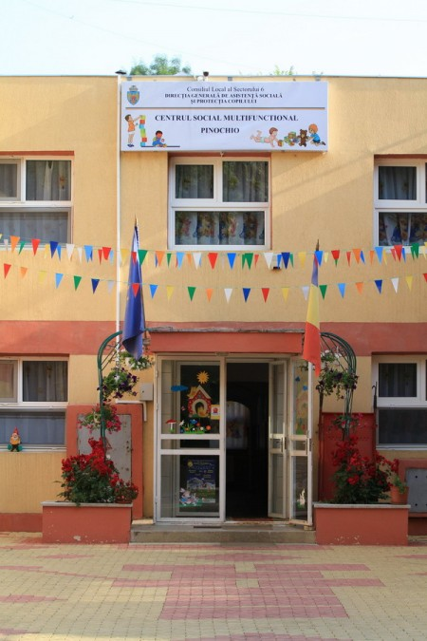
Noul an şcolar se apropie, cei mici se vor întâlni, din nou sau pentru prima dată, cu colegii, iar emoţiile copiilor se vor transmite cu repeziciune la părinţi şi la dascăli.
Cu siguranţă, toţi s-au pregătit deja, cu mic cu mare, şi aşteaptă nerabdători revederea.
Rareş Mănescu, Primarul Sectorului 6, le urează tuturor elevilor un an minunat, cu multe împliniri şi reaminteşte care sunt programele derulate de Direcţia Generală de Asistenţă Socială şi Protecţia Copilului Sector 6 de care pot beneficia cei mici, precum şi părinţii acestora:
Copiii şcolari
Pe parcursul anului şcolar 2014-2015, un număr de 249.779 porţii de hrană au fost acordate copiilor care frecventează reţeaua centrelor de zi care funcţionează pe raza Sectorului 6 în cadrul programului "Centre de zi" şi celor care participă la proiectul "Şcoală după şcoală", ambele derulate de Direcţia Generală de Asistenţă Socială şi Protecţia Copilului Sector 6 (DGASPC).
La proiectul "Şcoală după şcoală" au participat, în anul şcolar 2014-2015, 8 şcoli: Liceul Tudor Vladimirescu, Liceul Ortodox Antim Ivireanu, Liceul Teoretic Eugen Lovinescu, Şcoala Gimnazială nr. 169, Şcoala Gimnazială Sfântul Andrei nr. 172, Şcoala Gimnazială nr. 167, Şcoala Gimnazială nr. 142, Şcoala Gimnazială Nr. 117.
Odată cu debutul anului şcolar, centrele de zi care funcţionează în incinta Şcolilor nr. 167, nr. 168 şi nr. 279 din Sectorul 6 îşi vor deschide porţile din nou pentru copiii din învăţământul primar.
Iniţiat cu sprijinul Primăriei Sectorului 6, proiectul "Centre de zi" oferă copiilor din clasele 0-4 îngrijire complexă în afara orelor de curs, în scopul sprijinirii familiilor şi prevenirii abandonului şcolar.
Programul beneficiază de pregătirea unui personal specializat, alcătuit din psihologi, asistenţi sociali şi educatori. În cadrul celor trei centre, copiii au şansa de a socializa, de a-şi pregăti temele sub îndrumarea unui personal didactic calificat şi de a desfăşura activităţi menite să le dezvolte abilităţile şcolare şi extraşcolare.
Proiectul include şi servirea mesei de prânz în incinta spaţiului alocat activităţilor specifice. Activităţile sunt complementare programului şcolar obligatoriu, fiind destinate consolidării sferei de cunoştinţe a elevilor.
Copiii preşcolari
Prin parteneriatul dintre Direcţia Generală de Asistenţă Socială şi Protecţia Copilului Sector 6 şi Parohia "Acoperământul Maicii Domnului şi Sfântul Ioan Rusu", Centrul de zi "Sfinţii Împăraţi Constantin şi Elena" oferă îngrijire de zi la standarde profesionale adecvate, servicii recreative, de îngrijire, hrană şi supraveghere pe timp de zi pentru copiii preşcolari. În anul şcolar 2014-2015, un număr de 50 de copii au frecventat acest centru.
De asemenea, prin parteneriatul cu Parohia Sfântul Andrei, o altă grădiniţă cu caracter social la nivelul comunităţii locale este Centrul Social Multifuncţional "Sfântul Andrei", program destinat copiilor preşcolari aflaţi în dificultate. În anul şcolar 2014-2015, un număr de 121 de copii au frecventat acest centru.
Ambele Centre Sociale Multifuncţionalese adresează copiilor cu vârste cuprinse între 3 şi 7 ani care nu frecventează programul grădiniţelor de stat sau al grădiniţelor particulare fie din cauza numărului limitat de locuri, fie din motivul imposibilităţii de a plăti o taxă.
Pentru copiii cu vârste cuprinse între 1 - 4 ani sunt înfiinţate şi 3 centre sociale multifuncţionale:
- Centrul social multifuncţional "Neghiniţă"
- Centrul social multifuncţional "Harap Alb"
- Centrul social multifuncţional "Pinochio"
Pe parcursul anului şcolar 2014-2015 cele trei centre sociale multifuncţionale au oferit copiilor servicii specializate pentru creşterea, îngrijirea şi educaţia timpurie, după cum urmează :
- Centrul social multifuncţional "Neghiniţă" - 232 copii
- Centrul social multifuncţional "Harap Alb" - 312 copii
- Centrul social multifuncţional "Pinochio" - 209 copii

Centrele sunt modernizate în vederea îmbunătăţirii serviciilor sociale oferite în mod echilibrat în comunitate, pentru asigurarea unui acces egal al cetăţenilor din sector la astfel de servicii.
Direcţia Generală de Asistenţă Socială şi Protecţia Copilului Sector 6 vine în sprijinul cetăţenilor care au nevoie de consiliere psihologică prin patru cabinete pentru adulţi şi copii, care funcţionează în incinta Centrului Social Multifuncţional "Harap-Alb". Toate serviciile sunt gratuite.
De asemenea, bucureştenii au la dispoziţie serviciul de tip call-center cu specific de consiliere pe probleme psihosociale care funcţionează în intervalul orar 08.00 - 16.00 şi oferă consiliere psihologică, orientare şi informare pe probleme sociale unor persoane care au nevoie de îndrumare şi suport emoţional, făcând posibile intervenţii rapide în cazul unor situaţii urgente. Apelabil la numărul de telefon gratuit 0800.824.453, serviciul se adresează unor categorii sociale vulnerabile, precum familii cu probleme psiho-sociale, persoane cu handicap, grupuri ameninţate de excluziune sau marginalizare, copii sau tineri în pericol de abandon şcolar.

RING

Poveşti digitale la Clubul Seniorilor
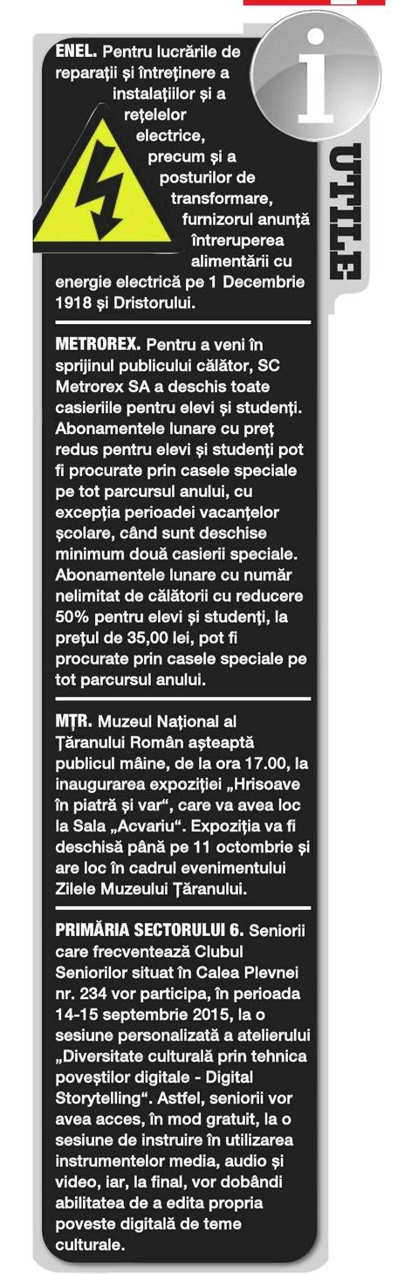
PUTEREA

Elevii încep luni cursurile noului an şcolar
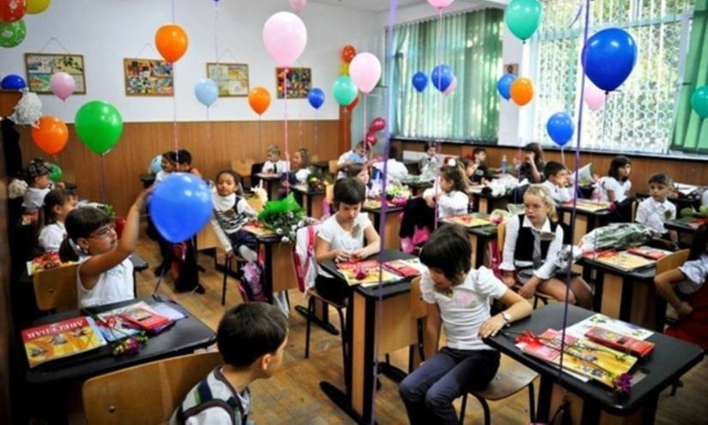
Educaţiei, structura anului școlar 2015 — 2016 cuprinde 36 de săptămâni de cursuri.
Pentru clasele terminale de liceu anul școlar este de 37 de săptămâni, din care 33 de săptămâni reprezintă durata cursurilor. De asemenea, elevii clasei a XII-a termină cursurile pe data de 3 iunie 2016.
Pentru clasa a VIII-a anul școlar va avea 36 de săptămâni, din care durata cursurilor este de 35 de săptămâni.
Structura anului şcolar 2015 – 2016 a fost modificată pe 31 august, printr-un ordin de ministru, publicat joi în Monitorul Oficial.
Potrivit actului normativ, vacanţa de iarnă va fi în perioada 19 decembrie - 10 ianuarie, iar cea de vară se va încheia pe 11 septembrie, astfel încât anul şcolar 2015 - 2016 nu va începe cu o săptămână mai devreme.
Potrivit structurii aprobate pe 31 august, anul şcolar începe în 14 septembrie, iar prima vacanţă va fi în perioada 31 octombrie - 8 noiembrie, pentru clasele din învăţământul primar şi grupele din învăţământul preşcolar.
Vacanţa de iarnă va fi în perioada 19 decembrie 2015 - 10 ianuarie 2016, iar cea intersemestrială va începe sâmbătă 6 februarie şi se va încheia duminică 14 februarie.
Semestrul al doilea începe în 15 februarie, în perioada 23 aprilie - 3 mai 2016 fiind programată vacanţa de primăvară.
Săptămâna 18-22 aprilie 2016 este dedicată activităţilor extracurriculare şi extraşcolare, în cadrul programului "Şcoala altfel: Să ştii mai multe, să fii mai bun!".
Din data de 25 iunie până în 11 septembrie elevii vor fi în vacanţa de vară, anul şcolar 2016-2017 urmând să înceapă din 12 septembrie.

PUTEREA

Ce salarii vor fi în educaţie şi sănătate pentru fiecare bugetar
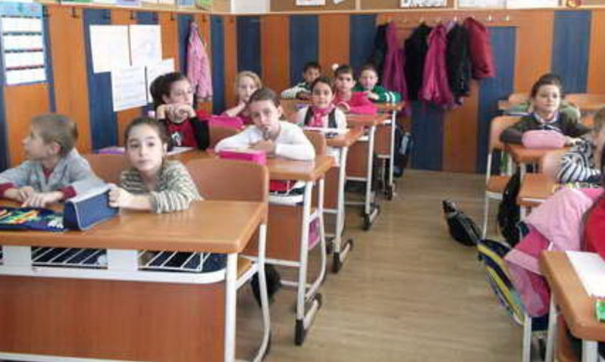
Conform proiectului Legii salarizării în sistemul bugetar, salariile din învăţământ vor porni de la 1.520 de lei, iar cele din sănătate de la 1.342 de lei, arată datele din lege publicate de profit.ro.
Astfel, un profesor universitar va fi încadrat cu un salariu de bază de până la 7.868 lei. Un profesor de liceu va ajunge la un salariu de bază de maximum 4.563 lei, în timp ce un învățător va putea primi un salariu de până la 2.995 lei.
Pentru un profesor universitar, salariul va porni de la 3.409 lei, pentru cea mai mică gradație și vechime în muncă de 10-15 ani, și va ajunge până la 7.868 lei, pentru vechime de peste 40 de ani.
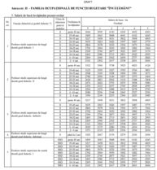
Un profesor debutant în învățământ, cu studii superioare de lungă durată, va porni de la un salariu de bază de 1.923 lei, în timp ce profesorul cu studii superioare de lungă durată, vechime peste 40 ani și grad didactic I va primi un salariu de bază de 4.563 lei.
Un învățător debutant cu studii liceale va fi încadrat cu salariu de bază, în funcție de gradație, între 1.520 lei – 1.893 lei, iar un învățător cu grad didactic I și vechime peste 40 ani va putea primi un salariu de bază de până la 2.995 lei.
Şi salariile din sănătate vor suferi modificări importante, conform Legii salarizării. Medicii primari specializați în anatomie patologică și medicină legală vor avea cele mai mari salarii de bază prevăzute de proiectul noii legi a salarizării bugetarilor pentru domeniul Sănătate. Cuprinse între 11.400 de lei și 14.195 de lei, în funcție de gradație, acestea depășesc nu doar nivelul salariilor medicilor primari din alte unități sanitare, ci și pe cel prevăzut pentru managerii de spitale.
Pentru serviciile de ambulanță și compartimentele de primire urgențe, salariile de bază ajung la un nivel maxim de 7.868 de lei, în cazul medicilor primari cu cea mai mare gradație. Pentru medicii specialiști, acestea variază, în funcție de gradație, între 4.170 de lei și 5.192 de lei, pentru medicii rezidenți – între 3.312 lei și 4.563 de lei, pentru medicii stagiari – între 1.899 lei și 2.365 lei. Salariul unui asistent medical debutant pornește de la 1.483 de lei, ajungând la maximum 4.005 lei pentru asistent medical cu studii superioare și gradație maximă.
Cele mai mici salarii de bază se vor acorda, potrivit proiectului, pentru personalul din alte unități sanitare, cu excepția celor cuprinse în unități clinice, și unități de asistență socială. Un medic primar va fi plătit cu maximum 5.192 de lei, un medic specialist cu cel mult 4.245 lei, un medic stagiar – maximum 2.250 de lei. Cel mai mic salariu de bază 1.342 de lei - este prevăzut pentru asistenții medicali și tehnicienii dentari debutanți.

